Izpit B-BH

Izpitza psa spremljevalca s preizkusom obnašanja v urbanem okolju in strokovnim izpitom za vodnika.

Starost psa za opravljanje izpita je najmanj 14 mesecev. Izjeme pri tem niso dovoljene.

Izpit B-BH je sestavljen iz treh delov:
- Strokovni izpit za vodnika psa spremljevalca
- Izpit za psa spremljevalca na vadišču
- Preizkus obnašanja v urbanem okolju

- Strokovni izpit za vodnika psa spremljevalca

Strokovni izpit za vodnika psa spremljevalca je sestavni del »izpita za psa spremljevalca s preizkusom obnašanja v urbanem okolju«.Strokovni izpit za vodnika psa je pogoj, ki ga mora vodnik/kandidat izpolniti, za pridobitev naziva vodnik psa spremljevalca in za priznanje izpita za psa spremljevalca s preizkusom obnašanja v urbanem okolju. Izvaja se pred prvim in drugim delom izpita. Strokovni izpit se izvaja v pisni obliki, in sicer v obliki testa z vprašanji iz etologije, teorije učenja, veterine, kinologije in predpisov s področja varstva živali. Testna vprašanja dobite tudi na povezavi: http://komisijazasolanje.si/gradivo/vprasanja-za-vodnike-psa-spremljevalca-b-bh/

- Izpit za psa spremljevalca na vadišču

Sestava izpita:

Vaja 1 | Vodljivost na povodcu
Vaja 2 | Prosta vodljivost
Vaja 3 | Sedenje z ustavljanjem
Vaja 4 | Prostor in odpoklic
Vaja 5 | odlaganje

- Vodljivost na povodcu

Iz osnovnega položaja mora pes na vodnikovo slušno povelje »poleg« pozorno in z veseljem slediti svojemu vodniku. Ovratnica pri tem ne sme biti na zateg. Na začetku vaje gre vodnik s psom 40 do 50 korakov naravnost. Sledi obrat v levo (180 stopinj) in po nadaljnjih 10 do 15 korakih pokažeta še tek in počasno hojo. V vsaki vrsti gibanja morata narediti vsaj 10 korakov. Po počasni hoji nadaljujeta vajo v normalni hoji pri čemer morata prikazati najmanj en zavoj v desno, en zavoj v levo, en obrat in ustavljanje. Pes mora med celotnim potekom vaje hoditi z desno plečko ob vodnikovi levi nogi. Vodnik mora imeti povodec v levi roki in povodec mora biti popuščen.

Po končani vaji gre vodnik s svojim psom skozi skupino najmanj štirih oseb, ki se premikajo.
Hojo skozi skupino je treba prikazati tako na povodcu kot tudi v prosti vodljivosti. Pri tem morata vodnik in pes obiti eno osebo po desni in eno po levi strani (npr. v obliki osmice) ter se v skupini v bližini ene izmed oseb najmanj enkrat ustaviti. Vodnik s psom zapusti skupino, naredi obrat okrog, ter se postavi v osnovni položaj.

- Prosta vodljivost

Vodnik psu v osnovnem položaju sname povodec. Vodnik si povodec obesi okrog ramena ali pa ga spravi v žep (na nasprotni strani od tiste, na kateri je pes) ter se s svojim psom v prosti vodljivosti takoj ponovno napoti skozi skupino oseb in se v njej najmanj enkrat zaustavi. Ko zapusti skupino, se vodnik kratko postavi v osnovni položaj ter začne s prosto vodljivostjo analogno z določili v 1. vaji (vodljivost na povodcu).

- Sedenje z ustavljanjem

Iz osnovnega položaja gre vodnik s svojim nenavezanim psom v prosti vodljivosti v smeri naravnost. Po najmanj 10 do 15 korakih se vodnik postavi v osnovni položaj ter da psu slušno povelje »sedi«. Nato se za nadaljnjih 15 korakov oddalji od psa, se obrne proti njemu in obstane. Nato gre vodnik ponovno do svojega psa ter se na njegovi desni strani postavi v osnovni položaj.

- Prostor in odpoklic

Iz osnovnega položaja gre vodnik s svojim nenavezanim psom v prosti vodljivosti v smeri naravnost. Po najmanj 10 do 15 korakih se vodnik ustavi v osnovnem položaju ter da psu slušno povelje »prostor«. Nato se za nadaljnjih 30 korakov oddalji od psa, se obrne proti njemu in pokliče psa s poveljem »sem« ali z imenom psa. Pes mora veselo, hitro in v ravni liniji priti k vodniku. Na povelje »poleg« se mora pes hitro in poravnano usesti levo zraven vodnika s plečko v nivoju kolena. Vodnik pripne psa.

- Odlaganje z motenjem
Ko pes in vodnik prideta do mesta odlaganja, se postavita v osnovni položaj. Vodnik odpne psu povodec in psa pripne na že vnaprej pripravljen in pritrjen varovalni povodec. Iz osnovnega položaja vodnik odloži psa s poveljem »prostor«. Vodnik zapusti psa in odide v določeni smeri. Po najmanj 30 korakih se ustavi, obrnjen stran od psa. Tako obrnjen (s hrbtom proti psu) ostane ves čas izvajanja vaje odlaganja.

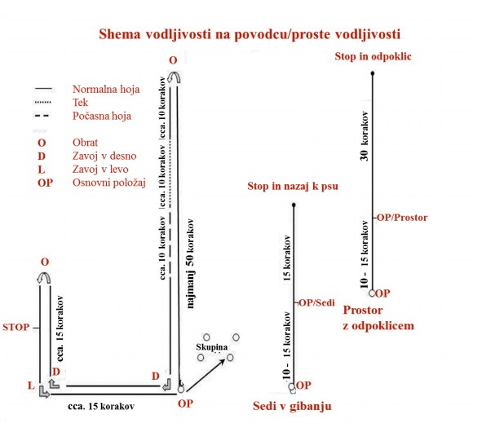

- Preizkus obnašanja v urbanem okolju

Preizkus obnašanja v urbanem okolju sestavljajo vaje s katerimi se ugotavlja vedenje v odnosu do ljudi, živali in okolja. Preizkus mora zajemati vsakdanje

Potek preizkusa:
  - Srečanje z avtomobilom:
    - Vodnik mora z navezanim psom mimo več avtomobilov. Pes se mora do avtomobila in ostalega prometa obnačati nevtralno in ne sme kazati strahu.
  - Srečanje s skupino ljudi:
    - Vodnik s psom se pri izvajanju vaje sreča s pešci, ki bodo v naprej izbrani, pes pri srečanju z njimi ne sme biti obremenjen oz. se mora obnašati ravnodušno
  - Srečanje s kolesarji, tekači, skejterji…:
    - Na znak sodnika gre vodnik s privezanim psom po ulici mimo kolesarja, tekača, skejterji... Med hojo, ne da bi pri tem spreminjal tempo, prehitijo kolesar, tekač, skejtrji, ko se oddaljijo se obrnejo in ponovno gredo mimo vodnika s psom.
  - Srečanje z drugimi psi
  - Obnašanje privezanega psa in obnašanje do živali:
    - Vodnik psa priveže za drog, drevo… in se umakne iz vidnega polja psa. V nadaljevanju gre mimo privezanega psa na razdalji cca 5 korakov drugi vodnik z navezanim psom.

